Министерство науки и высшего образования Российской Федерации

федеральное государственное бюджетное образовательное учреждение

высшего образования
«Санкт-Петербургский государственный университет
промышленных технологий и дизайна»

Институт – Информационных технологий и автоматизации
Направление 09.03.03 – Прикладная информатика в дизайне
Кафедра – Цифровых и аддитивных технологий

РАЗРАБОТКА ПРОЕКТА
ВЕБ-САЙТ ДЛЯ КОМПАНИИ «Spectrum»

ОТЧЕТ О ПРОВЕРКЕ НА ВАЛИДНОСТЬ СОЗДАННОГО КОДА

Исполнитель – студент учебной группы 3-МД-5
(группа)
Ахмедова Анна Эльдаровна
(фамилия, имя, отчество)

Ссылка на используемый ресурс / URL: https://validator.w3.org/

Санкт-Петербург
2025
СОДЕРЖАНИЕ
1 ВАЛИДАЦИЯ HTML ДОКУМЕНТАЦИИ 3
1.1 Валидация «index.html» 3
1.1.1 Предупреждения 3
1.1.2 Ошибки 3
1.2 Валидация «today.html» 5
1.2.1 Предупреждения 5
1.2.2 Ошибки 5
1.3 Валидация «about_us.html» 7
1.3.1 Предупреждения 7
1.3.2 Ошибки 7
2 ВАЛИДАЦИЯ CSS ДОКУМЕНТАЦИИ 9
2.1 Валидация «style.css» 9
2.2 Валидация «style2.css» 9
2.3 Валидация «style3.css» 9
2.4 Валидация «style4.css» 10

1 ВАЛИДАЦИЯ HTML ДОКУМЕНТАЦИИ

1.1 Валидация «index.html»

1.1.1 Предупреждения
Проверка файла " index.html" показала, что никаких предупреждений не обнаружено.

1.1.2 Ошибки
В ходе проведения анализа веб-страницы "index.html" было выявлено наличие 22 однотипных ошибок, связанных с отсутствием обязательного атрибута alt у элементов <img>.
На рисунке 1 представлены ошибки файла "index.html".
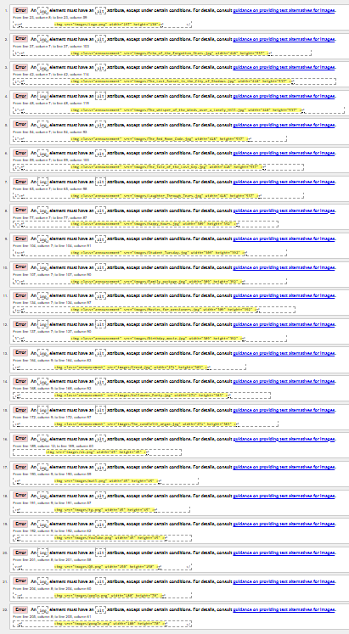
Рисунок 1 – Ошибки файла " index.html".

Все выявленные ошибки были успешно устранены путем добавления соответствующего атрибута alt к каждому элементу <img>. В процессе исправления были учтены контекст и содержимое каждого изображения для формирования релевантных и информативных текстовых описаний.
На рисунке 2 показан результат повторной проверки " index.html"..
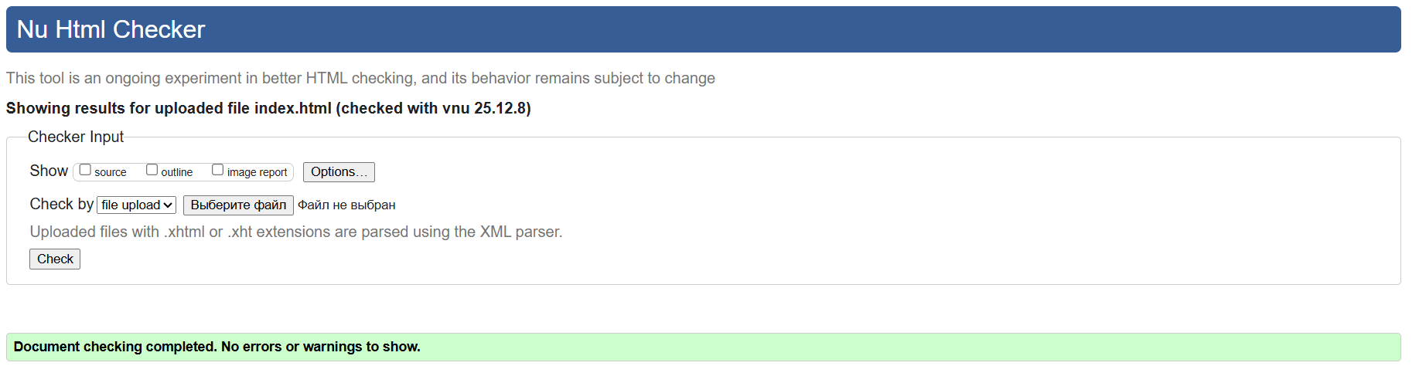
Рисунок 2 – Результат повторной проверки файла " index.html"

1.2 Валидация «today.html»

1.2.1 Предупреждения
Проверка файла "today.html" показала, что никаких предупреждений не обнаружено.

1.2.2 Ошибки
В ходе проведения анализа веб-страницы "today.html" было выявлено наличие 15 однотипных ошибок, связанных с отсутствием обязательного атрибута alt у элементов <img>.
На рисунке 3 представлены ошибки файла "today.html".
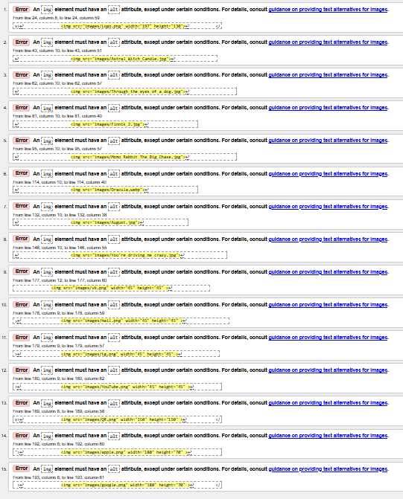
Рисунок 3 – Ошибки файла "today.html".

Все выявленные ошибки были успешно устранены путем добавления соответствующего атрибута alt к каждому элементу <img>. В процессе исправления были учтены контекст и содержимое каждого изображения для формирования релевантных и информативных текстовых описаний.
На рисунке 4 показан результат повторной проверки "today.html"..
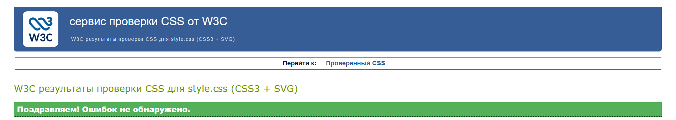
Рисунок 4 – Результат повторной проверки файла "today.html"

1.3 Валидация «about_us.html»

1.3.1 Предупреждения
В ходе проведения анализа файла "about_us.html" было выявлено одно предупреждение, касающееся отсутствия заголовка в одном из разделов документа. Данное предупреждение было зафиксировано на 36-й строке.
На рисунке 5 представлено предупреждение файла "about_us.html ".
Рисунок 5 – Предупреждение файла "about_us.html "

Для устранения выявленной проблемы была применена следующая корректирующая мера: элемент <section>, который, согласно стандарту, предполагает наличие заголовка, был заменен на универсальный контейнер <div>. Данная модификация позволила сохранить структуру и функциональность раздела, одновременно устранив требование к наличию заголовка, которое не было предусмотрено в исходной разметке.
После внесения указанной правки, предупреждение об отсутствии заголовка в разделе было успешно устранено.

1.3.2 Ошибки
В ходе проведения анализа веб-страницы " about_us.html" было выявлено наличие 8 однотипных ошибок, связанных с отсутствием обязательного атрибута alt у элементов <img>.
На рисунке 6 представлены ошибки файла " about_us.html.html".
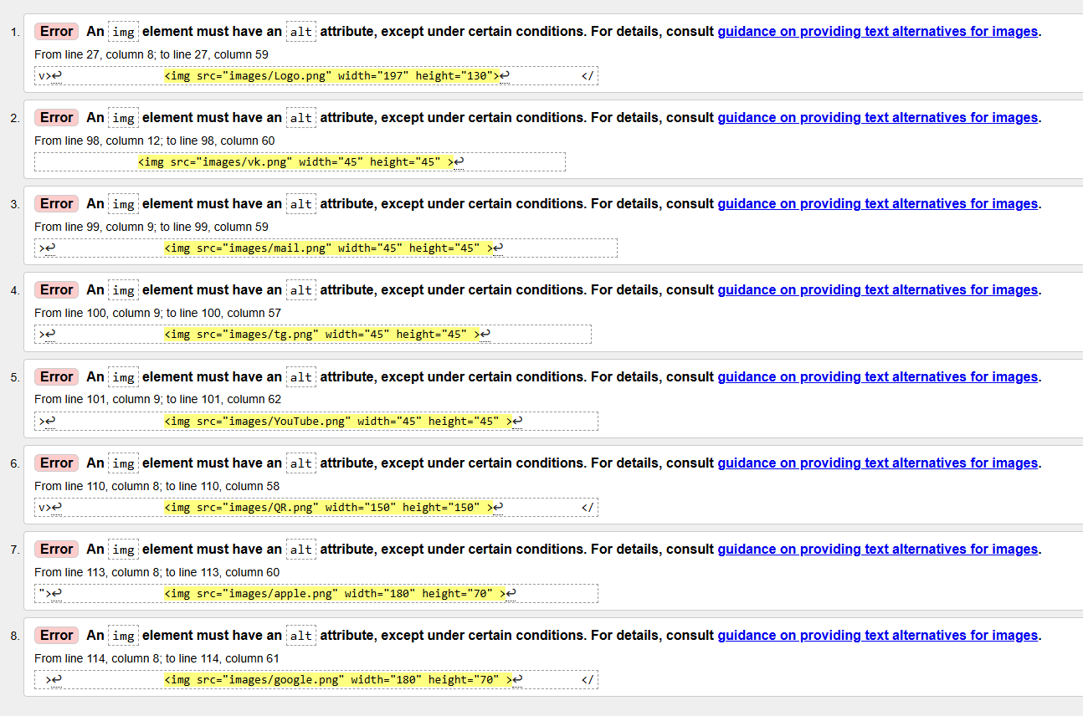
Рисунок 6 – Ошибки файла " about_us.html ".

Все выявленные ошибки были успешно устранены путем добавления соответствующего атрибута alt к каждому элементу <img>. В процессе исправления были учтены контекст и содержимое каждого изображения для формирования релевантных и информативных текстовых описаний.
На рисунке 7 показан результат повторной проверки "about_us.html ".
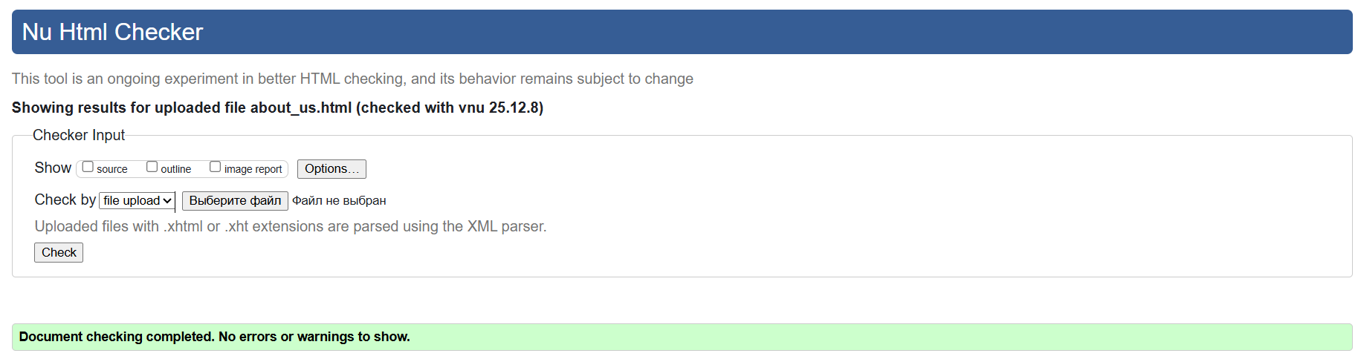
Рисунок 7 – Результат повторной проверки файла " about_us.html "

2 ВАЛИДАЦИЯ CSS ДОКУМЕНТАЦИИ

2.1 Валидация «style.css»
На рисунке 8 показан результат проверки.
Рисунок 8 – Результат проверки файла style.css

По результатам проверки, файл style.css полностью соответствует требованиям и не содержит ошибок.

2.2 Валидация «style2.css»
На рисунке 9 показан результат проверки.
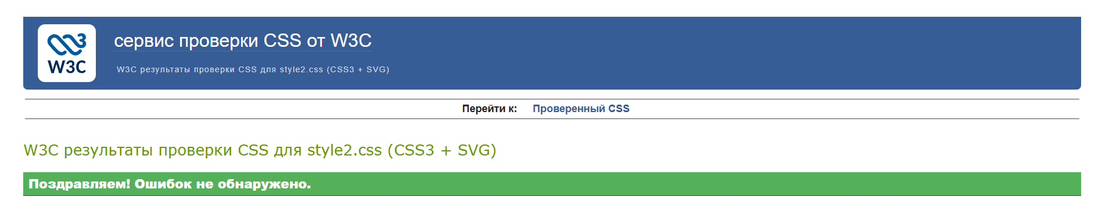
Рисунок 9 – Результат проверки файла style2.css

По результатам проверки, файл style2.css полностью соответствует требованиям и не содержит ошибок.

2.3 Валидация «style3.css»
На рисунке 10 показан результат проверки.
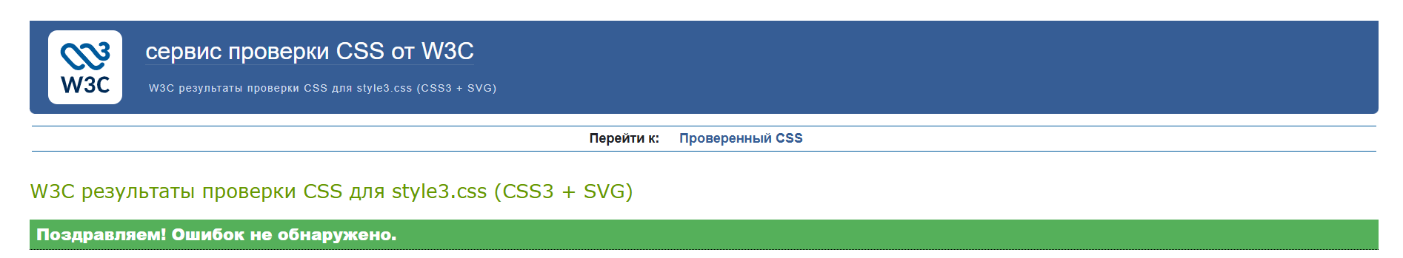
Рисунок 10 – Результат проверки файла style3.css

По результатам проверки, файл style3.css полностью соответствует требованиям и не содержит ошибок.

2.4 Валидация «style4.css»
На рисунке 11 показан результат проверки.
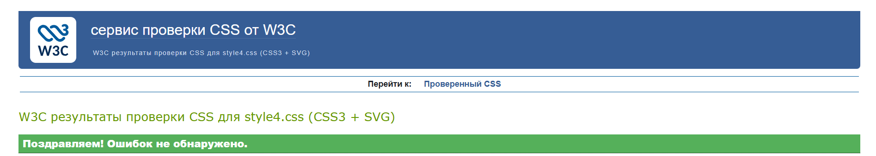
Рисунок 11 – Результат проверки файла style4.css

По результатам проверки, файл style4.css полностью соответствует требованиям и не содержит ошибок.

